PRILOG UZ PROJEKTNI ZADATAK ZA IZRADU STUDIJE

KLASIFIKACIJA I ODREĐIVANJE PLANSKIH KATEGORIJA POLJOPRIVREDNOG TLA NA PODRUČJU
VARAŽDINSKE ŽUPANIJE

OSNOVNE ZNAČAJKE PROSOTRA VRAŽDINSKE ŽUPANIJE

1. OSNOVNE ZEMLJOPISNE ZNAČAJKE
Osnovni podaci o Varaždinskoj županiji su:
- površina: 1.261,49 km² ,
- broj stanovnika: 159.487 prema popisu iz 2021. godine (16.464 stanovnika manje u odnosu na 175.951 prema popisu iz 2011. godine),
- gustoća naseljenosti: 126,4 st/km² prema popisu iz 2021. godine (139,5 st/km popis iz 2011. godine),
- 6 gradova i 22 općine
- broj naselja: 304,
- značajke: i nadalje prevladavaju naselja do 1.000 stanovnika.
Varaždinska županija smještena je na rubnom pojasu panonskog područja s dvije karakteristične reljefne cjeline: sjeverna ravničarska (dolina rijeke Drave) te južna i zapadna brežuljkasto-gorska cjelina (Kalnik, Ivančica i Ravna gora).
Geografski gledano granice teku na sjeveru rijekom Dravom i akumulacijskim jezerima, na zapadu Maceljskim pobrđem i istočnim Halozama, na jugoistoku pretežno grebenom Kalničkog gorja te na jugozapadu visovima Ivančice.
Temeljni prirodni resursi Varaždinske županije su prvenstveno vodni resursi (podzemne vode i tekućice) zatim poljoprivredno zemljište i mineralni resursi.

2. ZNAČAJKE RELJEFA
Prostor Varaždinske županije karakterizira složena geološka građa.
- U zagorskom sektoru ističu se planinski masivi Ravne gore, Ivančice i Kalnika. Planine se u obliku uskih i izduženih nizova protežu od istočne Slovenije prema Podravini. Centralno mjesto zauzima Ivančica (1059 m), najviša planina sjeverozapadne Hrvatske. Planine su izgrađene od različitih paleozojskih, mezozojskih i u manjoj mjeri tercijarnih stijena. Morfološki izraženi dijelovi reljefa pretežno se sastoje od trijaskih, rjeđe tercijarnih karbonatnih stijena - različitih tipova vapnenaca i dolomita. Prigorja obuhvaćaju pobrđa navedenih planina. Najveći dio predstavljaju brežuljci čija nadmorska visina ne prelazi 400 m. U litološkom sastavu dominiraju različiti tercijarni ili kvartarni klastiti (lapori, pijesci, pješčenjaci, les i dr.). Morfološki izraženiji oblici izgrađeni su od gornjobadenskih vapnenačkih stijena. Nizine se nalaze u dolinama Bednje, Lonje i Plitvice, koje su maksimalne širine 2-3 km. Ispunjene sukvartarnim nevezanim klastičnim sedimentima. Nadmorske visine nizinskih područja uglavnom ne prelaze 200 m.
- Podravski sektor obuhvaća uzdužni pojas zemljišta južno od rijeke Drave. Geološki predstavlja Varaždinsku depresiju zapunjenu šljunkovito-pjeskovitim sedimentima pleistocensko-holocenske starosti. Debljina šljunkovito-pjeskovitih sedimenata raste od zapada (Otok Virje 8 m) prema istoku (Ludbreg, prelazi 120 m). Debljina se smanjuje prema brežuljkastom području gdje se pojavljuju deluvijalno-proluvijalne naslage.
Na prostoru Županije tri su osnovne vrste reljefa: Naplavne ravni, brežuljci, gore. Naplavne ravni i brežuljkasti krajevi najrašireniji su elementi reljefa. Najveća naplavna ravan je prostrano varaždinsko polje. Stvorena je radom rijeke Drave koja kao tekućica alpskih obilježja brzo pritječe iz viših krajeva i prije hidroenergetskih zahvata donosila je mnogo naplavnog materijala osobito šljunka. Karakteristika ravni je da ima šljunkovitu podlogu velike debljine. Mijenjajući svoj položaj Drava je stvorila naplavnu ravan velike debljine, osobito u središnjem dijelu. Brežuljci su nastali na podlozi tercijarnih sedimenata oblikovanih egzogenim procesima tijekom kvartara, a čine ih: a) podgorja na prisojnim (južnim) stranama gora, b) podgorja na osojnim (sjevernim) stranama gora c) pobrđa koja se ne vežu uz gorske masive. Gore čine najmanju površinu, a ističu se visinom. To su gorski masivi: Ivančica (1059 m n.m.), Kalničko gorje (642 m n.m.) i Ravna gora (686 m n.m.).

3. KLIMA I KLIMATSKE PROMJENE

3.1. Temperatura
Sukladno Köppenovoj klasifikaciji klime, područje Varaždinske županije pripada umjereno toploj vlažnoj klimi s toplim ljetom (Cfb) koju odlikuje najniža srednja mjesečna temperatura zraka između –3 i 18°C te srednja temperatura najtoplijeg mjeseca manja od 22°C. Sukladno podacima DHMZ-a srednje mjesečne vrijednosti temperature zraka na mjernoj postaji u Varaždinu u razdoblju od 1949. do 2018. godine, kretale su se od -0,5 °C u siječnju do 20,5 °C u srpnju. U prosjeku, najtopliji je mjesec srpanj s temperaturama od 20,5 °C dok je najhladniji mjesec siječanj s prosječnom temperaturom od - 0,5 °C. Apsolutni temperaturni maksimum je zabilježen u kolovozu 2013. godine kada je temperatura zraka iznosila 39,4 °C, dok je apsolutni temperaturni minimum zabilježen 1956. godine kada je temperatura zraka iznosila -28,0 °C. Toplih dana ima godišnje od 55 do 67 (dani kada je temperatura zraka tijekom 24 sata jednaka ili veća od 25°C), dok hladnih dana (dani kada je temperatura zraka tijekom 24 sata niža od 0°C) ima u prosjeku od 20 do 24 dana. Gledajući srednje mjesečne podatke za razdoblje od 1961. do 2017. godine za mjernu postaju Varaždin, vidljivo je kako je prosječno trajanje
osunčavanja najviše u srpnju (283,8 sati) te najniže u prosincu (63,6 sati).
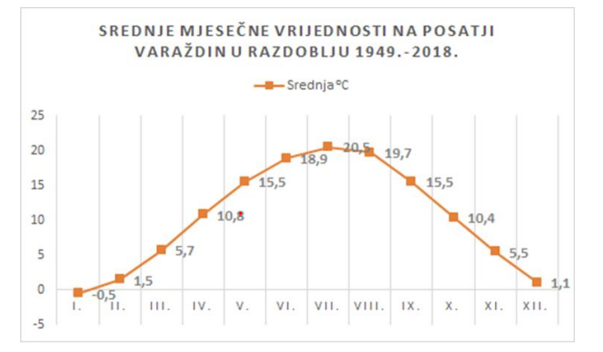
Slika 1. Srednje mjesečne vrijednosti temperature zraka na području grada Varaždina u razdoblju od 1949.-2018., (Izvor: DHMZ)

3.2. Oborine
Oborine se kontinuirano javljaju kroz cijelu godinu pri čemu količine oborina rastu od nizinskih područja u dolini rijeke Drave prema gorskim dijelovima. Prosječne količine oborina kreću se od oko 880 mm u Varaždinu do oko 1 162 mm kod Ivanca (Klenovnik). Najveća količina oborina se javlja u toplom dijelu godine, dok u hladnom dijelu padne oko 40-45% ukupne količine oborina. U srednjem godišnjem hodu oborine postoje dva maksimuma, jedan u ljetnim mjesecima i drugi sekundarni, kasno jesenski maksimum što se podudara s razdobljima najčešćih prolazaka ciklona s polazne fronte preko naših krajeva.
Glavni minimum oborina je krajem zime, a drugi sporedni minimum je u listopadu. Broj dana s oborinama u prosjeku iznosi između 115 i 140 dana godišnje, a izrazito sušnih razdoblja u godini u pravilu nema. U zimskim mjesecima snježni pokrivač se javlja između 45 i 50 dana. Prema podacima DHMZ-a najveća prosječna količina oborina je tijekom ljetnih mjeseci, odnosno u lipnju i iznosi 93,7 mm, dok je najmanje oborina tijekom zimskih mjeseci, odnosno u siječnju sa 43,8 mm oborina. Maksimalna visina snijega u promatranom razdoblju zabilježena je u ožujku 1955. godine kada je iznosila 76 cm.
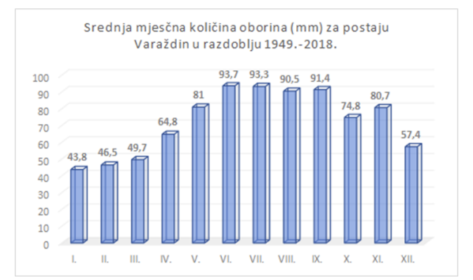
Slika 2. Srednje mjesečne količine oborina na području Grada Varaždina u razdoblju od 1949.-2018., (Izvor: DHMZ)

3.3. Vjetar i vlažnost zraka
Na području Županije blagi vjetrovi prisutni su tijekom cijele godine, pri čemu je proljeće najvjetrovitije. Najčešće pušu vjetrovi južnog i jugozapadnog kvadranta te sjevernog kvadranta (20-35%). U zimskim mjesecima dominantan je sjevernjak, u ljetnim i jesenskim mjesecima vjetar JJZ smjera, dok se u proljeće javlja jači istočnjak. Na području županije prevladavaju vjetrovi male brzine (1-2 m/s) u 60% vremena, dok su razdoblja tišine u prosjeku oko 21 dan godišnje.
Najvjetrovitije je proljeće, a olujni i orkanski vjetrovi se javljaju vrlo rijetko. Maksimalna vlažnost zraka javlja se u studenom i prosincu, a minimalna u travnju. Prosječna vlažnost zraka iznosi između 83,9% (1961.-1990.) i 84,1% (1971.-2000. god.) Minimum vlage se javlja u proljeće (travanj), dok je maksimum u zimskim mjesecima (studeni/prosinac). Godišnje se javlja između 40 i 60 dana s maglom pri čemu se ona najčešće javlja u nizinama i dolinama rijeka te u zimskim mjesecima (najveći broj dana s maglom je u siječnju).

3.4. Klimatske promjene
Ljudske aktivnosti su postale prevladavajuća sila najvećim dijelom odgovorna za globalno zagrijavanje zabilježeno tijekom proteklih 150 godina. Te aktivnosti doprinose klimatskim promjenama uzrokovanjem promjena u Zemljinoj atmosferi zbog velikih količina stakleničkih plinova. Prema dosadašnjim spoznajama najviše stakleničkih plinova nastaje zbog pojačane industrijske aktivnosti (izgaranje fosilnih goriva). Klimatske promjene su dominantni globalni problem u 21. stoljeću. Učinci klimatskih promjena postaju sve vidljiviji i očituju se nizom pojava: promjenom temperature, količine oborina, promjenom vodnih resursa, podizanjem razine mora, povećanjem učestalosti ekstremnih meteoroloških prilika, promjenama u ekosustavu i biološkoj raznolikosti, poljoprivredi, šumarstvu, kao i zdravstvenim poteškoćama te ekonomskim štetama.
Prema Petom izvješću Međuvladinog panela za klimatske promjene (engl. The Fifth Assessment Report (AR5) of the Intergovernmental Panel on Climate Change (IPCC)) iz 2014., emisije stakleničkih plinova antropogenog porijekla povećale su koncentracije ugljičnog dioksida (CO2), metana (CH4) i dušikovog oksida (N2O) za 2040 ± 310 GtCO2 od predindustrijskog doba do danas (1750.-2011.), a oko pola od tog iznosa u posljednjih 40 godina. Globalno gledano, gospodarski i populacijski rast i dalje su najvažniji pokretači povećanja emisije CO2 uslijed izgaranja fosilnih goriva i rada industrije (78% ukupnih emisija u periodu 1970. do 2010.). Znanstvenici, u okviru Međuvladinog panela za klimatske promjene (Intergovernmental Panel on Climate Change – IPCC), predviđaju kako će ove promjene biti sve izraženije. Republika Hrvatska se, zbog svojeg zemljopisnog položaja, ekoloških i okolišnih posebnosti i gospodarske orijentacije, može smatrati zemljom izuzetno osjetljivom na klimatske promjene.
Kako bi se utvrdile projekcije klimatskih promjena na području Varaždinske županije, korištene su simulacije klime regionalnim klimatskim modelom RegCM prema A26 scenariju za dva 30-godišnja razdoblja:
- Razdoblje od 2011. do 2040. godine
- Razdoblje od 2041. do 2070. godine
Metodom dinamičke prilagodbe (downscaling) su prilagođeni rezultati globalnog klimatskog modela manjem području uz pomoć regionalnog klimatskog modela, što znači da se rezultati klimatskih promjena s grublje rezolucije (oko 200-300 km) prilagođavaju finijoj rezoluciji (oko 20-50 km). Domena ovog regionalnog modela obuhvaća veći dio Europe i područje Sredozemlja s prostornim korakom mreže od 35 km. Iako se rezultati ovih simulacija ne mogu striktno i egzaktno koristiti za predviđanje promjena na razini Varaždinske županije jer ne mogu vjerno opisati podatke motrenja i mjerenja na lokalnoj skali, oni mogu poslužiti za indikativne uvide. Prema rezultatima RegCM-a na području Županije, srednjak ansambla simulacija upućuje na povećanje temperature zraka u oba razdoblja i u svim sezonama. Amplituda porasta veća je u drugom nego u prvom razdoblju, ali je statistički značajna u oba razdoblja. Povećanje srednje dnevne temperature zraka veće je ljeti (lipanj-kolovoz) nego zimi (prosinac-veljača). Na slikama ispod dan je prikaz rezultata projekcije za razdoblje 2011-2050., odnosno za razdoblje 2041-2070. Iz prikaza se vidi da se na području Županije u razdoblju 2011-2040. predviđa porast temperature do 0,6 °C zimi te do 1 °C ljeti, odnosnu u razdoblju od 2041-2070. do 2,0 °C zimi te do 2,4 °C ljeti.
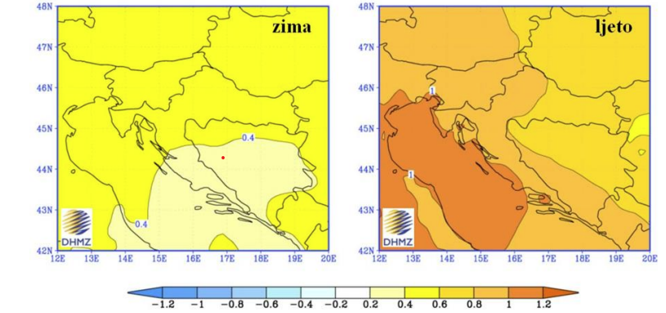
Slika 3. Promjena prizemne temperature zraka za razdoblje od 2011. do 2040. godine, (Izvor: DHMZ)

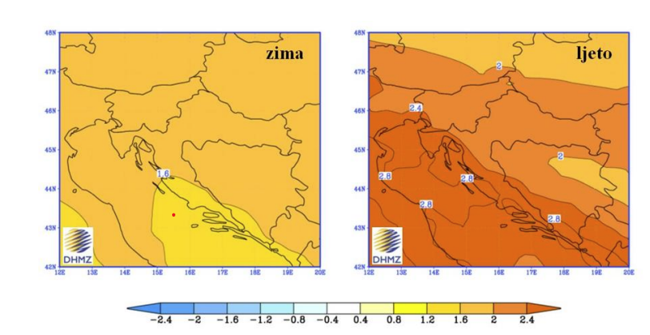
Slika 4. Promjena prizemne temperature zraka za razdoblje od 2041.-2070. godine
Promjene količine oborina u bližoj budućnosti (2011.-2040.) su vrlo male i ograničene samo na manja područja te variraju u predznaku ovisno o sezoni te se na temelju dostupnih podataka ne može sa statističkom značajnošću utvrditi kakvo će biti stanje na razini Republike Hrvatske pa tako niti na području Varaždinske županije. U drugom razdoblju buduće klime (2041-2070.) promjene oborina u Republici Hrvatskoj su nešto jače izražene pa se na temelju toga mogu donijeti i određeni zaključci, iako niti oni nisu statistički značajni. Prema slikama ispod vidljivo je kako se očekuje povećanje oborina u zimskim mjesecima u sjeverozapadnoj Hrvatskoj te na Jadranu, iako to povećanje nije statistički značajno. S druge strane, u ljetnim mjesecima se u gorskoj Hrvatskoj te obalnom području očekuje smanjenje oborina za vrijednosti od 45 do 50 mm te su statistički značajna. Indikativno se može zaključiti kako će na području Varaždinske županije prevladavati isti trendovi u zimskim mjesecima, odnosno kako će u zimskim mjesecima na dijelu županije doći do porasta do 0,2 mm/dan te smanjenja do -0,1 mm/dan u ljetnim mjesecima.
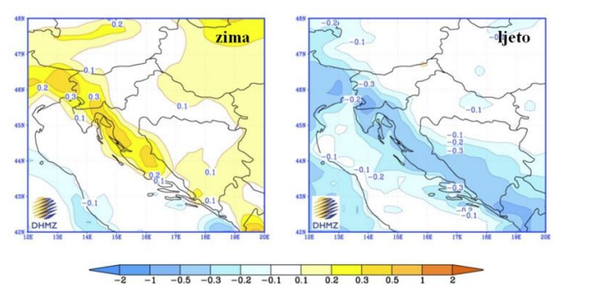
Slika 5. Promjena količine oborina u razdoblju od 2041. do 2070. godine, (Izvor: DHMZ)

Sukladno projekcijama maksimalnih brzina vjetra na 10 m iznad tla modelom RegCM za oba razdoblja (2011.-2040. god. i 2041.-2070. god.) te za oba scenarija (RCP 4,5 i RCP 8,5), promjene su zanemarive. Temeljem dostupnih podataka od strane Državnog hidrometeorološkog zavoda, u razdoblju od 2011. do 2018. godine primijećen je trend povećanja srednjih godišnjih temperatura za oko 0,06°C (mjerna postaja Varaždin). Prema raspodjeli percentila, kategorijama su opisane toplinske prilike na području cijele Republike Hrvatskoj pri čemu je za cijelo područje Varaždinske županije za 2012., 2014., 2015., 2016., 2017. i 2018. godinu određena kategorija ekstremno toplo, dok je za 2011. i 2013. godinu određena kategorija vrlo toplo za dio županije, dok je dio županije bio u kategoriji ekstremno toplo. Analizom oborinskih prilika na godišnjoj razini od strane DHMZ-a, vidljivo je kako je u 2011., 2012. i 2017. godini zabilježeno smanjenje kumulativne količine oborina u odnosu na referentno razdoblje 1961.-1990., dok je u razdoblju od 2013. do 2016. godine te u 2018. godini u pravilu došlo do povećanja kumulativne količine oborina u odnosu na referentno razdoblje. Prema raspodjeli percentila kategorijama su dana odstupanja oborina na području cijele Republike Hrvatskoj pri čemu je područje Varaždinske županije u 2011. godini određena kategorija ekstremno sušno, u 2012. godini dio županije je pripadao kategoriji sušno, 2013. godina je određena kategorijom kišno - vrlo kišno, dok je 2014. godina određena kao ekstremno kišna. U razdoblju od 2015. do 2018. godine su količine oborina određene kao normalne. Gledajući ekstremne vremenske uvjete, rezultati projekcija na 12,5 km ukazuju na smanjenje broja ledenih dana (kada je minimalna temperatura manja ili jednaka -10°C) u zimskim mjesecima te u manjoj mjeru i proljeće, što je posebno izraženo u drugom razdoblju odnosno od 2041. do 2070. godine. Na području Varaždinske županije ovo smanjenje se kreće u rasponu od 2 do 5 dana (ovisno o scenarijima) za razdoblje od 2011. do 2040. godine te od 4 do 7 dana za razdoblje 2041. do 2070. godine u odnosnu na referentno razdoblje 1971.-2000. godine. Jednako tako, promjene broja vrućih dana (kada je maksimalna temperatura veća ili jednaka 30°C) su izraženije u drugom razdoblju odnosno od 2041. do 2070. godine. Porast broja vrućih dana na području Varaždinske županije se kreće u rasponu od 8 do 12 dana za razdoblje od 2011. do 2040. godine (ovisno o scenarijima) te od 16 do 20 dana za razdoblje 2041. do 2070. godine u odnosnu na referentno razdoblje 1971.-2000. godine.

3.5. Vlaga zraka
Područje Varaždinske županije je relativno bogato vlagom tijekom cijele godine. Prosječne
mjesečne vrijednosti relativne vlage zraka su iznad 70%. U godišnjem hodu minimum se
javlja u travnju (69-74%), a maksimum u studenom ili prosincu (85-86%).

4. HIDROGRAFIJA I HIDROLOGIJA

4.1. Podzemne vode, Tekućice, Jezerske površine
S obzirom na hidrogeološke osobine prostora Županije razlikujemo:
- temeljna gorja,
- tercijarni sedimentni kompleks i
- zone kvartarnih naslaga.
a) Temeljna gorja Ivančica, Kalnik i Ravna gora, izgrađena su od pretežno mezozojskih karbonatnih stijena sekundarne poroznosti s podzemnim vodama na različitim dubinama. Veće akumulacije vode ne postoje, već se javlja veći broj izvora manjeg kapaciteta.
b) Tercijarni sedimentni kompleks prevladava u brežuljkastim pobrđima. Ima stijene primarne poroznosti. Na takvim stijenama su izvorišta Bednje i Plitvice.
c) Zone kvartarnih naslaga u dubinskim razmacima akumuliraju najveće količine podzemne vode. Šljunkovito-pjeskovite naslage u ravnici Drave predstavljaju vodonosnik pogodan za vodoopskrbu šireg područja. Zbog visoke urbanizacije, neriješene odvodnje i intenzivne poljoprivrede, vodonosnik je podložan onečišćenju. Dolinske ravni oko gornje i srednje Bednje i gornjeg toka Lonje nosioci su manje izdašnih vodonosnih slojeva, a i zbog plitke temeljnice skloniji su zagađivanju. Donesena je Odluka o zaštiti izvorišta Varaždin, Bartolovec i Vinokoščak („Službeni vjesnik Varaždinske županije“ br. 6/14.) i Odluka o zaštiti izvorišta Belski dol („Službeni vjesnik Varaždinske županije“ br. 42/16., 60/16.). Za navedena izvorišta izrađeni su Programi za provođenje mjera zaštite i sanacije u zonama sanitarne zaštite, te je Program za izvorišta Varaždin, Bartolovec i Vinokoščak objavljen u „Službenom vjesniku Varaždinske županije“ br. 7/17.), a za izvorište Belski dol u „Službenom vjesniku Varaždinske županije“ br. 49/18.). Navedenim Programima se detektiraju postojeći potencijalni zagađivači podzemnih voda koji mogu nepovoljno utjecati na kvalitetu voda izvorišta (voda za piće), te se za navedene potencijalne zagađivače propisuju prioritetne mjere s rokovima njihova provođenja, nositelji provedbe i nositelji financiranja provedbe mjera. Navedene elemente Programa potrebno je sagledati u izradi prostornih planova.
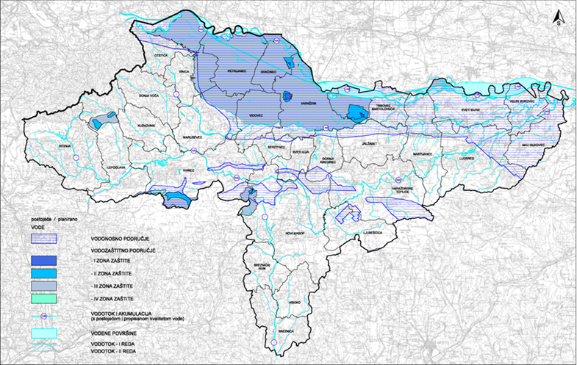
Slika 6. Izvorišta i vodonosno područje Varaždinske županije, Izvor: (PPŽ Varaždinske županije,
Službeni vjesnik Varaždinske županije 96/21)

Tekućice
Varaždinska županija ima dobro razvijenu riječnu mrežu i značajnije je hidrografsko čvorište u Hrvatskoj. Glavni vodotok predstavlja rijeka Drava, koja odvodnjava najveći dio prostora. S desne strane Dravi pritječu Plitvica i Bednja. Pravac otjecanja rijeke Drave zapad - istok odredio je longitudinalno usmjerenje čitave riječne mreže. Južni dio prostora odvodnjava rijeka Lonja, lijeva pritoka Save. Drava ima nivalni režim (maksimum vode u lipnju, a minimum u prosincu). Srednji protok Drave na ulazu u Hrvatsku je 315 m 3 /s. Bednja, Plitvica i Lonja imaju pluvijalni (kišni) režim, s maksimalnim protocima u proljeće (ožujak-travanj) te nemaju tako povoljne hidrološke karakteristike. Srednji protok Bednje je oko 6 m 3 /s (postaja Ludbreg). Rijeka Lonja izvire u istočnoj Ivančici podno V. Lubenjaka, a sliv rijeke Lonje zahvaća samo južni dio područja Županije. Dužina od izvorišta do Bisaga iznosi oko 25 km.
Jezerske površine
Najmanja i najstarija akumulacija je Trakošćansko jezero (0,2 km2 ), u izvorišnom dijelu rijeke Bednje, nastalo polovicom 19. st. za vrijeme jedne od rekonstrukcija dvorca, dok su ostale jezerske površine akumulacijska jezera stvorena za potrebe hidroenergetskog iskorištavanja rijeke Drave. Akumulacija HE Varaždin ima volumen od 8 mil. m 3 , kotu normalnog uspora 191 m n.m., akumulacija HE Čakovec ima volumen 51 mil. m 3 i kotu uspaora 168 m n.m., a akumulacija HE Dubrava ima volumen 93,5 mil. m 3 , kotu uspora 149,6 m n.m.

4.2. Vodoopskrba
Na području Županije postoje dva vodoopskrbna sustava – regionalni vodovod Varaždin i sustav Ivanec. Regionalni vodovod Varaždin opskrbljuje vodom veći dio Županije s izvorišta Bartolovec, izvorišta Vinokošćak, izvorišta Varaždin i izvorišta Belski dol. Manji dio područja Županije se opskrbljuje kroz vodoopskrbni sustav Ivanec s izvorišta Ivanščica i Ravna gora (podrazumijeva izvorišta Bistrica, Beli zdenci, Žgano vino, Šumi, te Ravna gora i Sutinska). Kvaliteta vode se svakodnevno nadzire preko nadležnog laboratorija (Laboratorij za pitke vode), a kontrola se provodi u Hrvatskom zavodu za javno zdravstvo.
Za sustav vodoopskrbe Županija ima izrađen vodoopskrbni plan cijelog svojeg područja i on se provodi prema utvrđenim prioritetima, a izgrađenost sustava je vrlo visoka. U cilju zaštite pitke vode, a prema Studiji zaštite voda izrađenoj za potrebe Varaždinske županije, potrebno je prioritetno zaštititi postojeća i planirana vodocrpilišta (i pridržavati se propisanih mjera zaštite utvrđenih kroz donesene odluke o zaštiti izvorišta i programa mjera zaštite) i kompletirati započete sustave javne odvodnje.

4.3. Korištenje voda u energetske svrhe
Za proizvodnju električne energije u Varaždinskoj županiji se koriste obnovljivi izvori – potencijal rijeke Drave – hidrocentrale na rijeci Dravi (HE Varaždin i HE Čakovec). Korištenje potencijala rijeke Bednje u smislu izgradnje malih HE svojevremeno je analizirano u „Hrvatskim vodama“ (razmatrano je 15-ak potencijalnih lokacija za male hidroelektrane). Prostornim planovima lokalne razine također su razmatrane i načelno planirane potencijalne lokacije za smještaj malih HE (Općina Sveti Ilija, Grad Ludbreg, Grad Varaždinske Toplice), međutim za sada nisu realno procijenjeni cjelokupni potencijali te rijeke za ovu namjenu. Za rijeku Bednju je 2015. godine pripremljen Koncept projektnog zadatka za izradu strategije održivog gospodarenja rijekom Bednjom s ciljem procjene ukupne koristi svih prihvatljivih i provedivih zahvata (zaštita od štetnog djelovanja, mogućnost smještaja i gradnje malih HE, mogućnost navodnjavanja i mogućnost korištenja za druge namjene) i njihovih negativnih utjecaja (prednosti i nedostataka), te definiranja lokacija mogućih zahvata koji bi bili prihvatljivi za prirodu i okoliš s argumentima opravdanosti i isplativost ulaganja s prikazom odnosa troškova i koristi (direktnih i indirektnih). Temeljem navedenog Koncepta projektnog zadatka nije izrađena Strategija, a neovisno o navedenom Konceptu izrađena je zasebna Studija uređenja sliva Bednje s hidrološko - hidrauličkom analizom za dionicu Bednje od ušća do mosta u naselju Presečno (vezano uz zaštitu od štetnog djelovanja voda) u cilju financiranja sredstvima EU.

4.4. Navodnjavanje
Strategija prostornog razvoja Republike Hrvatske navodi da u okviru mjera za ublažavanje posljedica suša treba planirati sustave navodnjavanja u skladu s raspoloživim vodnim resursima i prostornim zahtjevima, vodeći računa o održavanju biološke ravnoteže. Posebno je značajno istražiti mogućnosti korištenja infrastrukture za smanjenje rizika od jedne katastrofe kako bi se smanjio rizik od nastanka druge. Strategija naglašava da je sustav zaštite voda dio i sustava zaštite okoliša i prirode (posebno održavanja bioraznolikosti i očuvanja ekosustava), pa slijedom navedenog zaštita voda uključuje uvijek i zaštitu vodnog okoliša, a gdje je to primjenjivo, i drugih sastavnica okoliša. Na području Županije navodnjava se malo poljoprivrednih površina. U nizinskom dijelu županije, pretežito u Općini Vidovec i susjednim općinama, za navodnjavanje se koristi podzemna voda putem velikog broja legaliziranih zdenaca za navodnjavanje (evidentirano 700 zdenaca).
Za područje Varaždinske županije izrađen je Plan navodnjavanja Varaždinske županije (2018. god.) koji predlaže mogućnost navodnjavanja poljoprivrednih površina područja Varaždinske Županije. Kroz Plan se naglašava da je intenzivna proizvodnja hrane strateški interes Republike Hrvatske, pa bi se kroz navodnjavanje omogućila takva proizvodnja i na području Varaždinske županije, odnosno pridonijelo bi se gospodarskom razvitku Varaždinske županije. Kako te proizvodnje nema bez osiguranog vlaženja tijekom vegetacijskog razdoblja, potrebno je uvoditi sustave navodnjavanja na način da se planski i stručno osmišljavaju, te pravilno primjenjuju i održavaju, s ciljem sigurnije, ekološki prihvatljive i ekonomski isplative proizvodnje hrane. Osnovu realizacije navodnjavanja čine osnovni prirodni potencijali područja: tlo i voda, pa navodnjavanje treba temeljiti na postojećoj hidropedološkoj pogodnosti tla, mogućnosti dobave vode, stupnju uređenosti poljoprivrednih površina, iskazanoj spremnosti proizvođača za navodnjavanje i uvažavanju namjene prostora prema važećim prostornim planovima.
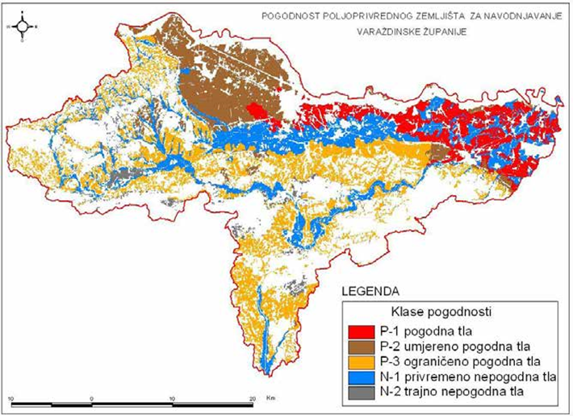
Slika 7. Pogodnost poljoprivrednog zemljišta za navodnjavanje Varaždinske županije (Izvor: Plan navodnjavanja Varaždinske županije, Službeni vjesnik Varaždinske županije)
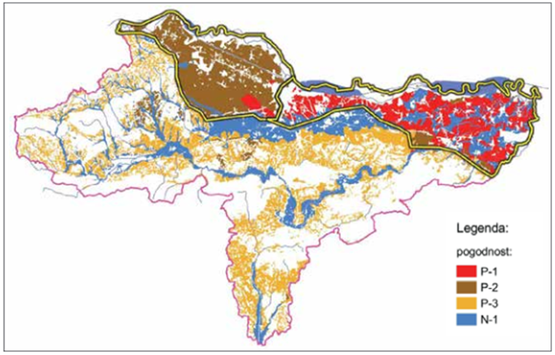
Slika 8. Položaj pogodnog tla za navodnjavanje Varaždinske županije (Izvor: Plan navodnjavanja Varaždinske županije, Službeni vjesnik Varaždinske županije )

U okviru izrade Plana navodnjavanja su ispitane različite mogućnosti zahvaćanja voda za navodnjavanje, i to:
- izravno iz površinskih vodotoka,
- iz planiranih akumulacija- retencija na Bednji, Plitvici, Lonji i njihovim pritocima,
- iz akumulacija višenamjenskih objekata na Dravi,
- iz tijela podzemnih voda.
Predloženo rješenje navodnjavanja iz Plana navodnjavanja Varaždinske županije se temelji na korištenju vode iz akumulacija višenamjenskih objekata na Dravi, i to na području južno od rijeke Drave.
Temeljem Plana navodnjavanja do sada nije izgrađen sustav javnog navodnjavanja zbog neiskazanog interesa od strane poljoprivrednika kao krajnjih korisnika, a što je dijelom i posljedica problematike neriješenih imovinskopravnih odnosa te sitnih, neokrupnjenjih poljoprivrednih čestica.

4.5. Zaštita od štetnog djelovanja voda
Za područje Varaždinske županije izrađena je Studija zaštite voda (2007. god.) koja je prihvaćena na Županijskoj skupštini Varaždinske županije (15.10.2007.) kao koncepcijska osnova za sustavno provođenje zaštite voda, koja daje koncepcije/rješenja odvodnje i pročišćavanja otpadnih voda svih gradova i općina na području Županije. Sukladno preporuci iz Studije preporučuje se izraditi više faze projektne dokumentacije za svaki sustav odvodnje zasebno imajući u vidu veličinu naselja, topografske, geografske, urbanističke, hidrografske, geološke i demografske uvjete, prilikom koje će se odabrati i optimalni sustav odvodnje (ne isključuje se primjena nekih drugih načina odvodnje u odnosu na predloženi). Razrada studijske koncepcijske osnove je započela i u Županiji su pokrenuti projekti rješavanja odvodnje i pročišćavanja otpadnih voda, s ciljem sufinanciranja istih iz sredstava EU. U tom smislu su za područje Županije izrađene slijedeće Studije izvodljivosti za Aglomeraciju Varaždin, Aglomeraciju Ivanec, Aglomeraciju Lepoglava, Aglomeraciju Novi Marof, Aglomeraciju Varaždinske Toplice, Aglomeraciju Ludbreg, i klaster Aglomeracija Veliki Bukovec i Sveti Petar Ludbreški.
Strategijom prostornog razvoja Republike Hrvatske se naglašava da je, u cilju ublažavanja posljedica klimatskih promjena na području Republike Hrvatske, posebno važna učinkovita i održiva zaštita s ciljem smanjenja rizika od poplava. U tom smislu veliku ulogu ima izgradnja sustava obrane od poplava (veći broj akumulacija i retencija) uz sustavno unapređivanje upravljanja rizicima i provedbu mjera obrane od poplava na cijelom području RH. S prostornog aspekta, bitno je da svi ovi sustavi i mjere budu u skladu sa strateškim opredjeljenjima prostornog razvoja, a na provedbenoj razini s prostornim planovima. Treba ispitati i mogućnosti primjene modernog i ekološki prihvatljivog pristupa zaštiti od poplava (dati rijeci prostor) te u skladu s tim planirati namjenu prostora. Gdje god je to moguće treba koristiti nenaseljena poplavna područja kao prirodne retencije te usmjeravati novu gradnju izvan poplavnih područja. Kao jedan od projekata/aktivnosti, Strategija prostornog razvoja Republike Hrvatske navodi pripremu planske i tehničke dokumentacije za učinkovitije upravljanje sustavom obrane od poplava i ublažavanje posljedica suša s naglaskom na obrani najugroženijih urbanih područja, uz razmatranje višenamjenskih hidrotehničkih sustava.
Na području Varaždinske županije provode se mjere obrane od poplava za vodna tijela Plitvica, Bednja, dok je rijeka Lonja gotovo u potpunosti regulirana te je stoga opasnost od poplava svedena na minimum. Područje županije je sigurno od velikih voda rijeke Drave (100 godina), zbog izgrađenog sustava HE Varaždin, HE Čakovec i HE Dubrava, no s obzirom da se ovi objekti nalaze na nizinskom terenu uz tok rijeke Drave gdje se nalaze poljoprivredna zemljišta i velika naselja, upravo je ovo područje najugroženije uslijed proloma hidroakumulacijskih brana. Karta opasnosti od poplava i karta rizika od poplava, sukladno Planu upravljanja vodnim područjima 2016.-2021. su prikazane na slikama 9. i 10.

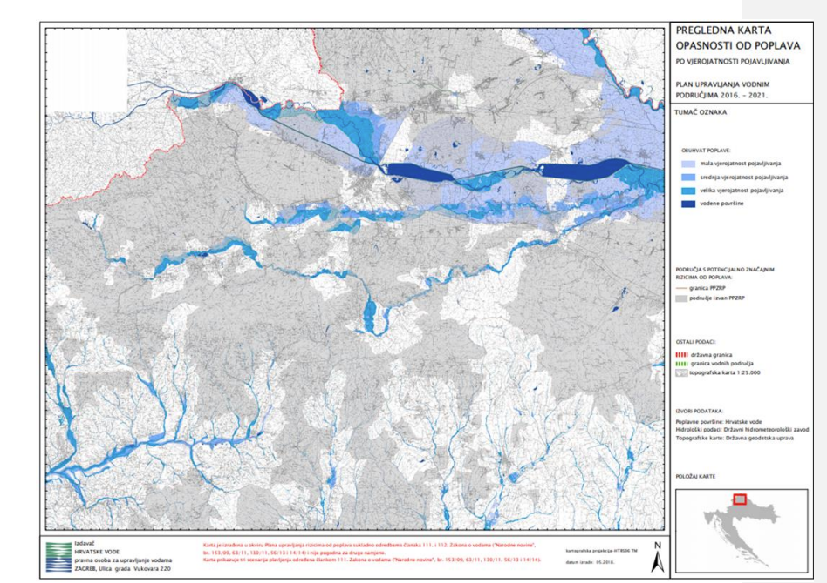
Slika 9. Karta opasnosti od poplava za područje Varaždinske županije, (Izvor: Hrvatske vode)
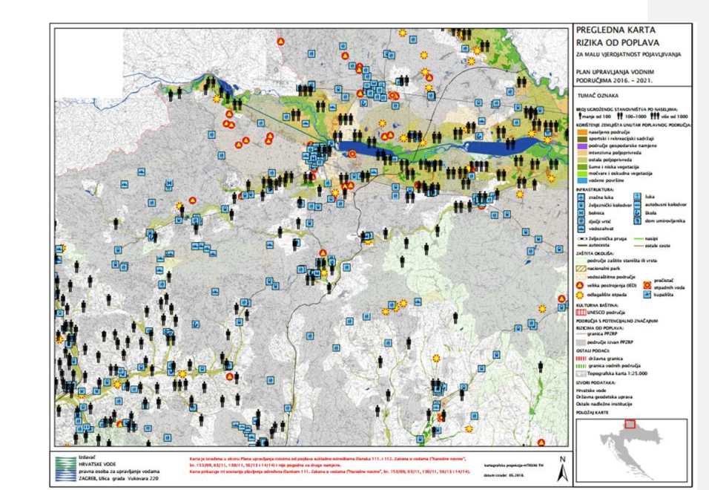
Slika 10. Karta rizika od poplava za područje Varaždinske županije, (Izvor: Hrvatske vode)

U razdoblju od 2008. do 2018. godine na području Varaždinske županije je proglašeno ukupno 26 elementarnih nepogoda. Od ukupnog broja, suša je proglašavana za područje čitave županije 4 puta za svibanj, lipanj, srpanj i kolovoz u 2011., 2012., 2013. i 2017. godini. Elementarne nepogode uslijed obilnih kiša te pomicanja tla su proglašavane 8 puta (3 puta u 2009., 4 puta u 2014. i 1 u 2018. godini), dok su elementarne nepogode uslijed poplava su proglašavane 6 puta (jednom u 2010. godini, 2 puta u 2013. i 3 puta u 2014. godini). Elementarna nepogodna uzrokovana mrazom je proglašavana 5 puta (3 puta u 2016. godini i 2 puta u 2017. godini) i elementarne nepogode uzrokovane tučom su bile proglašavane 5 puta (2 puta u 2008. godini, jednom u 2014. godini i 2 puta u 2017. godini). Samo u 2017. godini je procijenjena šteta iznosila 43,8 milijuna kuna.
Napomena: Navedene podatke je u Studiji svakako potrebno ažurirati s aktualnijim podacima, te sukladno Središnjem registru šteta od prirodnih nepogoda koji je uspostavljen od 2014. godine.

5. OBILJEŽJA PRIRODNE BAŠTINE, KOMUNALNE I PROMETNE INFRASTRUKTURE

5.1. Zaštićena područja
Prema Upisniku zaštićenih područja Republike Hrvatske na području Varaždinske županije nalazi se 26 dijelova prirode zaštićenih u kategorijama regionalni park (1 lokalitet), značajni krajobraz (1 lokalitet), spomenik prirode (5 lokaliteta), park-šuma (2 lokaliteta) i spomenik parkovne arhitekture (17 lokaliteta), a što obuhvaća oko 9% površine Županije.

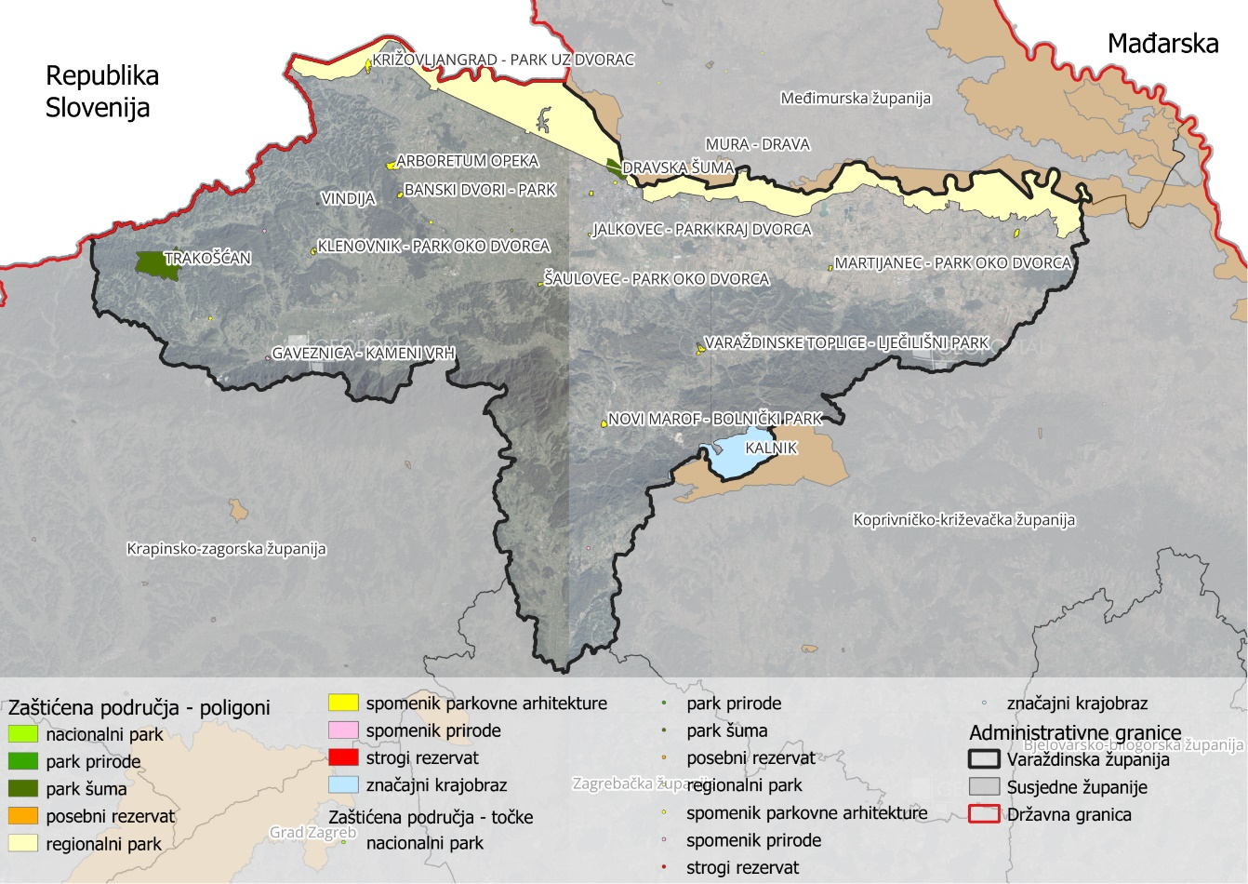
Slika 11. Prikaz zaštićenih područja u Varaždinskoj županija (Izvor: Izvješće o stanju okoliša
Varaždinske županije za razdoblje od 2018. do 2022.)

Regionalni park Mura-Drava (Uredba o proglašenju Regionalnog parka Mura-Drava, „Narodne novine“ broj 22/11) prostire se kroz 5 hrvatskih županija. Područje rijeke Mure i Drave obilježava visoka razina biološke i krajobrazne raznolikosti. U široj regiji područje tih dviju slivova predstavlja jedno od posljednjih doprirodnih tokova nizinskih rijeka u srednjoj Europi i staništa biljnih i životinjskih vrsta od europske važnosti. Posebno se izdvajaju vlažna staništa koja spadaju među najugroženija u Europi, poplavne šume, vlažni travnjaci, mrtvi rukavci, napuštena korita i meandri, šljunkoviti i pjeskoviti sprudovi i otoci te strme obale, a cijelo je područje od međunarodne važnosti za ptice. Područje Mure i Drave zavrjeđuje posebnu zaštitu i zbog očuvanja geološke baštine, aluvijalnih i diluvijalnih sedimenata, paleontoloških nalaza i brojnih hidrogeoloških pojava.Regionalni park ujedno je i dio Prekograničnog rezervata biosfere Mura-Drava-Dunav (UNESCO MAB TBR rezervata biosfere Mura-Drava-Dunav).
Godine 2012. proglašen je hrvatsko-mađarski Prekogranični rezervat biosphere Mura-Drava-Dunav, a nakon 2012. godine na slivu rijeka Mure, Drave i Dunava proglašeni su i rezervati biosfere u Sloveniji, Austriji i Srbiji. Svi oni su krajem 2021. godine ujedinjeni u jedinstveni Petodržavni rezervat biosphere Mura-Drava-Dunav, koji je površinom najveće zaštićeno riječno području u Europi. Pojam „rezervat biosfere“ ne znači strogu zaštitu područja, već je to naziv koncepta upravljanja područjem koji se temelji na UNESCO-vom programu „Čovjek i biosfera (Man and Biosphere – MAB)“.
U nastavku se daje popis zaštićenih dijelova prirode na području Varaždinske županije, zajedno s njihovim ukupnim površinama (preuzetim iz Upisnika zaštićenih područja www.bioportal.hr):
Tablica 1. Zaštićeni dijelovi prirode u Varaždinskoj županiji
Zaštićeni dijelovi prirode u Varaždinskoj županiji
br. | Kategorija zaštite | Naziv zaštićenog područja | Površina (ha)
1. | Regionalni park | MURA - DRAVA | *9.794,61
2. | Značajni krajobraz | KALNIK | *1.261,97
3. | Park-šuma | TRAKOŠĆAN | 487,19
4. | Park-šuma | DRAVSKA ŠUMA | 85,74
5. | Spomenik prirode - rijetki primjerak drveća | BELINA LIPA | pojedinačni objekt
6. | Spomenik prirode - botanički | TOPOLE U DRAVSKOJ ŠUMI | 1,51
7. | Spomenik prirode - paleontološki | VINDIJA | 1,14
8. | Spomenik prirode - paleontološki | MAČKOVA PEĆINA | pojedinačni objekt
9. | Spomenik prirode - geološki | GAVEZNICA - KAMENI VRH | 5,79
10. | Spomenik park. arhitekture - arboretum | ARBORETUM OPEKA | 50,43
11. | Spomenik parkovne arhitekture - park | VARAŽDINSKO GROBLJE | 6,19
12. | Spomenik parkovne arhitekture - park | BANSKI DVORI - PARK | 10,63
13. | Spomenik parkovne arhitekture - park | JALKOVEC - PARK KRAJ DVORCA | 2,68
14. | Spomenik parkovne arhitekture - park | KLENOVNIK - PARK OKO DVORCA | 11,34
15. | Spomenik parkovne arhitekture - park | KRIŽOVLJANGRAD - PARK UZ DVORAC | 22,97
16. | Spomenik parkovne arhitekture - park | MARTIJANEC - PARK OKO DVORCA | 6,27
17. | Spomenik parkovne arhitekture - park | NOVI MAROF - BOLNIČKI PARK | 12,65
18. | Spomenik parkovne arhitekture - park | ŠAULOVEC - PARK OKO DVORCA | 5,74
19. | Spomenik parkovne arhitekture - park | VELIKI BUKOVEC - PARK UZ DVORAC | 11,58
20. | Spomenik parkovne arhitekture - park | VIDOVEC - PARK OKO DVORCA | 1,46
21. | Spomenik parkovne arhitekture - park | VARAŽDINSKE TOPLICE - LJEČILIŠNI PARK | 15,33
22. | Spomenik park. arhitekture -skupina stabala | VARAŽDINSKE TOPLICE - LIPE | pojedinačni objekt
23. | Spomenik park. arhitekture - pojedinačno stablo | ČALINEC - TISA | pojedinačni objekt
24. | Spomenik park. arhitekture -skupina stabala | BEDNJA - DVIJE LIPE | pojedinačni objekt
25. | Spomenik park. arhitekture -skupina stabala | VARAŽDINSKE TOPLICE - LIPE | pojedinačni objekt
26. | Spomenik park. arhitekture - pojedinačno stablo | JALŽABET - PLATANA | pojedinačni objekt
 | UNESCO MAB TBR rezervat biosfere | PREKOGRANIČNI REZERVAT  BIOSFERE MURA-DRAVA-DUNAV | *9.794,61
*Regionalni park Mura-Drava, značajni krajobraz Kalnik i Prekogranični rezervat biosfere Mura-Drava-Dunav protežu se na području više županija te je u tablici navedena samo površina navedenih zaštićenih područja u Varaždinskoj županiji.

Potencijalne prijetnje očuvanju riječnih područja predstavljaju uređivanje rijeka, vađenje šljunka, izgradnja malih hidroelektrana, onečišćenje voda, međutim aktivnosti i ostale aktivnosti koje nisu povezana samo uz područje rijeka već i na sva ostala zaštićena područja, a koja potencijalno prijete očuvanju istih su krivolov, intenziviranje poljoprivrede, širenje urbanih područja te neki vidovi turizma i rekreacijskih aktivnosti.

5.2. Ekološka mreža
Na području Varaždinske županije nalaze se i dijelovi ekološke mreže Natura 2000 (Uredba o ekološkoj mreži i nadležnostima javnih ustanova za upravljanje područjima ekološke mreže, „Narodne novine“ broj 80/19) što obuhvaća oko 16% njezine površine. Ekološku mrežu Natura 2000 čine područja očuvanja značajna za ptice (POP) i područja očuvanja značajna za vrste i stanišne tipove (POVS). U nastavku se daje popis područja ekološke mreže u Varaždinskoj županiji (preuzet sa stranica informacijskog sustava zaštite prirode www.bioportal.hr).
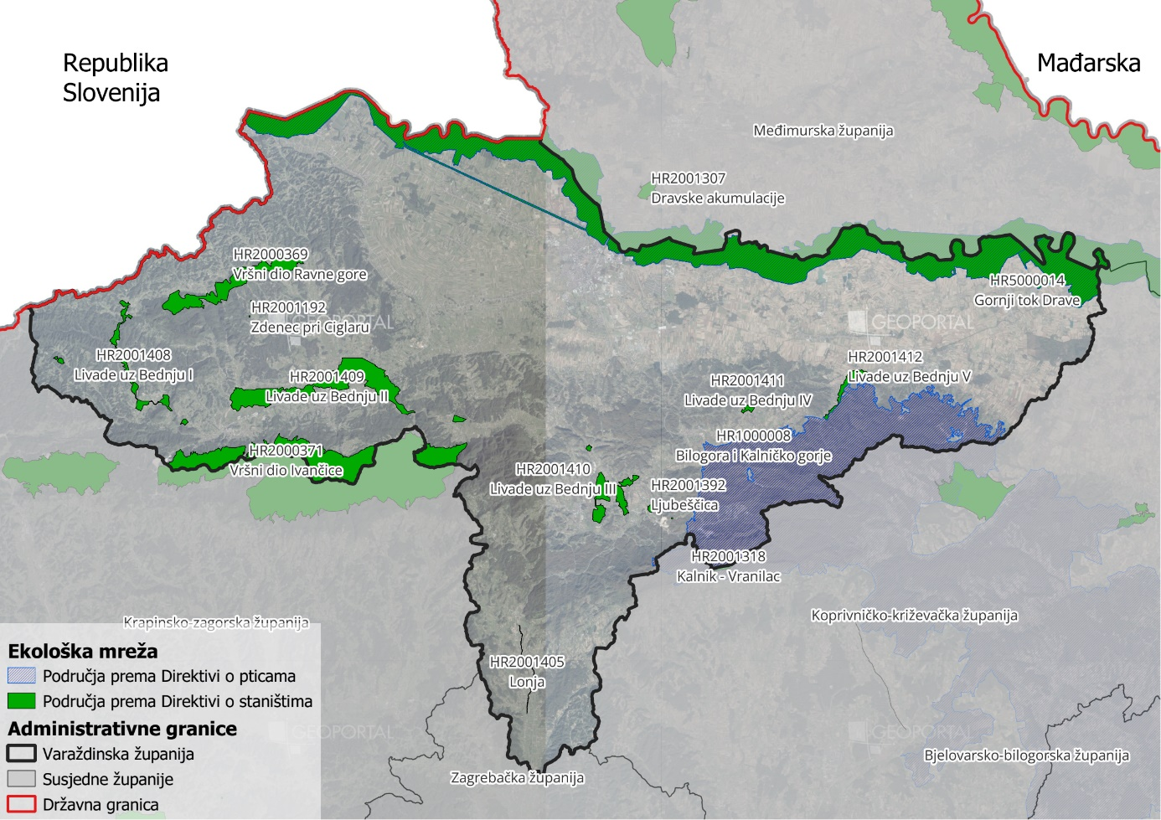
Slika 12. Prikaz područja ekološke mreže na području Varaždinske županije (Izvor: Izvješće o stanju okoliša Varaždinske županije za razdoblje od 2018. do 2022.)

Tablica 1. Područja ekološke mreže u Varaždinskoj županiji
Područja ekološke mreže Natura 2000 u Varaždinskoj županiji
R. BR. | Područja očuvanja značajna za ptice (POP)
1. | HR1000008 Bilogora i Kalničko gorje
2. | HR1000013 Dravske akumulacije
3. | HR1000014 Gornji tok Drave
R. BR. | Područja očuvanja značajna za vrste i stanišne tipove (POVS)
4. | HR2001191 Cerjanska špilja
5. | HR2001192 Zdenec pri Ciglaru
6. | HR2001195 Špilja pod Špicom
7. | HR2001318 Kalnik - Vranilac
8. | HR2001307 Dravske akumulacije
9. | HR5000014 Gornji tok Drave
10. | HR2000371 Vršni dio Ivančice
11. | HR2000369 Vršni dio Ravne gore
12. | HR2001408 Livade uz Bednju I
13. | HR2001409 Livade uz Bednju II
14. | HR2001410 Livade uz Bednju III
15. | HR2001411 Livade uz Bednju IV
16. | HR2001412 Livade uz Bednju V
17. | HR2001392 Ljubeščica
18. | HR2001378 Livade kod Hudinčeca
19. | HR2001405 Lonja

U razdoblju od 2018. do 2022. godine provođeni su (od strane privatnih i/ili pravnih osoba, korisnika odnosno vlasnika područja) različiti zahvati unutar područja ekološke mreže, a koji su se odnosili na njihovo redovito održavanje, uređenje, zaštitu, prezentaciju i korištenje.

5.3. Biološka raznolikost
Bioraznolikost je sveukupnost svih živih organizama koji su sastavni dijelovi ekosustava. Neki od ciljeva i zadaća zaštite prirode su očuvati i/ili obnoviti bioraznolikost očuvanjem prirodnih stanišnih tipova, divljih vrsta i njihovih staništa uspostavom odgovarajućeg sustava zaštite, upravljanja i nadzora. Također je sve veći naglasak na revitalizaciji pojedinih staništa, osobito vodenih ekosustava kako bi se pojedinim područjima vratila što prirodnije stanje. Kako bi se mogli očuvati postojeći prirodni ekosustavi, te mogli revitalizirati pojedini antropogenim pritiscima izmijenjeni dijelovi prirode, potrebno je utvrditi i pratiti stanje prirode, osigurati sustav zaštite prirode radi njezina trajnog očuvanja, osigurati održivo korištenje prirodnih dobara bez bitnog oštećivanja dijelova prirode i uz što manje narušavanja ravnoteže njezinih sastavnica pridonijeti očuvanju prirodnosti tla, voda, smanjiti utjecaj na kvalitetu zraka i promjenu klime, spriječiti ili ublažiti štetne zahvate ljudi i poremećaje u prirodi kao posljedice tehnološkog razvoja i obavljanja ljudskih djelatnost.
Prema Karti kopnenih nešumskih staništa Republike Hrvatske 2016. na području Varaždinske županije dominantna su šumska staništa E. Šume (40 %), zatim antropogenizirana staništa I. Kultivirane nešumske površine i staništa s korovnom i ruderalnom vegetacijom (38,91 %), slijede prirodna i poluprirodna staništa C. Travnjaci, cretovi i visoke zeleni (9,28 %), zatim antropogenizirana staništa J. Izgrađena i industrijska staništa (7,36 %), dok su u manjoj mjeri prisutna vodena i močvarna staništa, A. Površinske kopnene vode i močvarna staništa (2,95 %), a najmanje su zastpljeni stanišni tipovi D. Šikare (1,5 %) i B. Neobrasle i slabo obrasle kopnene površine (0,002 %).

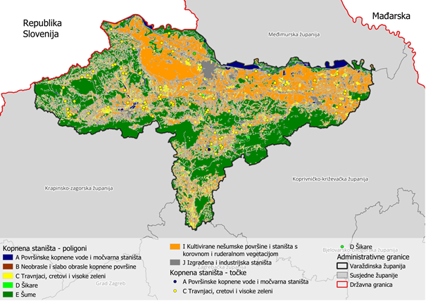
Slika 13. Prikaz Varaždinske županije na Karti kopnenih nešumskih staništa RH 2016. (Izvor: Izvješće o stanju okoliša Varaždinske županije za razdoblje od 2018. do 2022.)

Na području Varaždinske županije s obzirom na raznolikost prirodnih i poluprirodnih staništa prisutne su mnoge životinjske vrste. Tijekom istraživanja provedenih na području Varaždinske županije zabilježeno je 12 vrsta gmazova i 15 vrsta vodozemaca. Samo na području uz rijeku Dravu u Varaždinskoj županiji može se vidjeti više od 300 autohtonih vrsta ptica. Uz područje Drave vezano je ukupno 75 ugroženih životinjskih vrsta, od čega 42 vrste ptica (samo neke od njih su crna roda (Ciconia nigra), bregunica (Riparia riparia), vodomar (Alcedo atthis), crvenokljuna čigra (Sterna hirundo) i mala čigra (Sterna albifrons), 15 vrsta riba (poput gavčice (Rhodeus amarus sericeus), piškura (Misgurnus fossilis), plotice (Rutilus pigus virgo), mladice (Hucho hucho), crnke (Umbra krameri), bolena (Aspius aspius)), 10 vrsta beskralješnjaka (leptiri mala svibanjska riđa (Euphydryas maturna), danja medonjica (Euplagia quadripunctaria) i kiseličin vatreni plavac (Lycaena dispar), vretenca istočna vodendjevojčica (Coenagrion ornatum), rogati regoč (Ophiogomphus cecilia) i veliki tresetar (Leucorrhinia pectoralis), saproksilni kornjaši jelenak (Lucanus cervus), grimizna plosnatica (Cucujus cinnaberinus) i hrastova strizibuba (Cerambyx cerdo)), 4 vrste sisavaca (vidra (Lutra lutra), dabar (Castor fiber), velikouhi šišmiš (Myotis bechsteinii) i širokouhi mračnjak (Barbastella barbastellus)) te 4 vrste vodozemaca i gmazova (crveni mukač (Bombina bombina), veliki vodenjak (Triturus carnifex), veliki panonski vodenjak (Triturus carnifex) i barska kornjača (Emys orbicularis)). Većina navedenih vrsta prisutna je i na području Varaždinske županije.
Velik broj ugroženih vrsta vezan je uz vlažna akvatična staništa, koja iako površinom zauzimaju manji dio Županije, predstavljaju važna staništa s velikim brojem biljnih i životinjskih vrsta. Mogući uzroci negativnih utjecaja na ova područja su vezani za aktivnosti regulacije vodnog režima, regulacije vodotoka, vađenja šljunka i održavanja plovnih putova, melioracijski zahvati, isušivanje ukoliko se provode na neadekvatan način te nedostatak aktivnosti revitalizacije i restauracije staništa. Postojeći pritisci na akvatična staništa su svakako i onečišćenje površinskih i podzemnih vodnih tijela vodotoka (sustavi otpadnih voda i poljoprivreda). Intenziviranje poljoprivredne proizvodnje primarno utječe na staništa kroz onečišćenje prekomjernim korištenjem gnojiva i sredstva za zaštitu bilja. Međutim poljoprivreda također utječe i na otvorena i šumska staništa. Naime, širenjem površina pod poljoprivrednom proizvodnjom tj. komasacijom gube se brojni krajobrazni elementi (npr. živica, drvoredi, cvjetni rubovi i sl.) koji su bitni kao staništa za migraciju i razmnožavanje brojnim vrstama.
Sve je izraženiji i utjecaj unosa stranih (alohtonih) invazivnih vrsta. Među biljnim vrstama istiću se ambrozija (Ambrosia artemisiifolia), čivitnjača (Amorpha fruticosa), žljezdasti nedirak (Impatiens glandulifera), japanski dvornik (Reynoutria japonica), pajasen (Ailanthus altissima), bagrem (Robinia pseudoacacia), velika zlatnica (Solidago gigantea) i dr., dok su među životinjskim vrstama najznačajnije vrste poput signalnog raka (Pacifastacus leniusculus), crvenouhe kornjače (Trachemys scripta), žutouhe kornjače (Trachemys scripta scripta), raznolike trokutnjače (Dreissena polymorpha), sunčanice (Macrolepiota procera), babuške (Carassius gibelio), ali i sve prisutniji ponto-kaspijski glavoči (riječni glavočić (Neogobius fluviatilis), glavočić okrugljak (Neogobius melanostomus), keslerov glavočić (Ponticola kessleri)).
U sve većoj mjeri se javljaju negativni utjecaji na izrazito vrijedna poluprirodna staništa poput vlažnih livada, livada košanica i pašnjaka zbog sve većeg napuštanja tradicionalnog načina života i s njime povezanih poljoprivrednih aktivnosti koje su uključivale ispašu i košnju. Posljedice napuštanja ovih aktivnosti su zaraštavanje otvorenih staništa tj. sukcesije vlažnih livada, livada košanica i pašnjaka čime se sukcesivno smanjuje životni prostor mnogih ugroženih vrsta, kao što su leptiri, te mnogi vodozemci, ptice i dr. životinje vezane uz ovaj tip staništa.
Negativni utjecaji na šumska staništa prvenstveno su posljedica neadekvatnog gospodarenje, što podrazumijeva uništavanje starih stabala i mrtvog drva, čišćenje rubova šuma te promjena vodnog režima čime se utječe prvenstveno na poplavne šume. Zbog navedenog gube se značajna staništa za mnoge vrste, posebice ptice. Gubitkom starih šumskih sastojina (60 godina i starije) s dostatnim brojem starih i suhih stabala posebno su ugrožene vrste poput crne rode (Ciconia nigra), bjelovrate muharice (Ficedula albicollis), crne žune (Dryocopus martius), goluba dupljaša (Columba oenas), crvenoglavog djetlića (Dendrocopos medius) i dr.
Još jedan u nizu utjecaja je i fragmentacija staništa. Fragmentacija je prvenstveno antropogeni utjecaj koji je posljedica izgradnje prometnica, ograđivanja i sl. Na području Varaždinske županije je broj ograđenih prometnica relativno mali te se ovaj utjecaj nije značajan na većem dijelu Županije, osobito jer i nadalje prevladavaju otvorena staništa poput intenzivno obrađivanih poljoprivrednih površina.
Iako ovi utjecaji pojedinačno nisu značajni njihov zajednički sinergijski učinak je najznačajniji postojeći pritisak. Tako npr. sinergijski učinak promjene u razini podzemne vode uzrokovane isušivanjem tla, kolonizacija staništa šikarama (sukcesija) nakon napuštanja poljoprivrednog korištenja vlažnih livada ili košnja u krivom periodu ili prečesta košnja, ako i pretjerana košnja kanala i obala rijeka za posljedicu imaju promjene ekoloških uvjeta staništa, smanjenja broja ili nestanka biljaka hraniteljica čime dolazi do značajnog utjecaja na mnoge vrste leptira, kao što je primjerice kiseličin vatreni plavac (Lycaena dispar).

5.4. Infrastruktura za mobilnost i internetsku povezanost
Cestovna infrastruktura
Najvažniji dio prometne infrastrukture na području Varaždinske županije je cestovna mreža. Temeljem Odluke o razvrstavanju javnih cesta, cestovni promet na području Županije obuhvaća jednu autocestu, devet državnih, 70 županijskih te velik broj lokalnih cesta (177). Sjeverni i južni dio Varaždinske županije, u dužini od 45,1 km, povezuje autocesta Goričan – Varaždin – Zagreb. Od državnih cesta koje prolaze kroz Varaždinsku županiju najznačajnija je Podravska magistrala (državna cesta D-2), koja prolazi uzduž Županije, od njenog najistočnijeg dijela do najzapadnijeg na graničnom prijelazu Dubrava Križovljanska. Na području županije predviđena je trasa brze ceste koja čini sastavni dio podravsko-podunavskog cestovnog smjera te je od velikog prometnog značaja za povezivanje sjeverozapadne i ostalog dijela kontinentalne Hrvatske. Važan prometni pravac na području županije predstavlja i predviđena trasa brze ceste Varaždin – Ivanec – Krapina zbog suvremenog prometnog povezivanja dvaju županijskih središta, Varaždina i Krapine. Ovaj dio sjeverozapadne Hrvatske je kroz prizmu lokalne prometne infrastrukture, jedan je od najlošijih u Hrvatskoj. Na većini državnih cesta u županiji (preko 90%) nedostaju nogostupi u naseljima te pješačko-biciklističke staze izvan naselja (odvojene od kolnika za sigurno i atraktivno pješačenje i bicikliranje), a određene dionice su preopterećene zbog vrlo velikog generiranog teškog teretnog prometa te je ugrožena sigurnost domicilnog stanovništva. Potrebno je stoga provesti modernizaciju, izmještanje pojedinih dijelova, proširenje i izgradnju ostalih važnih prometnica državnog i županijskog značaja sukladno prostorno - planskoj dokumentaciji te ciljevima i mjerama postojećih strateških regionalnih i nacionalnih dokumenata. Potrebna je rekonstrukcija i modernizacija cestovne infrastrukture (državnih, županijskih, lokalnih i nerazvrstanih cesta) koja će obuhvaćati i izgradnju mreže nogostupa u naseljima, te pješačko biciklističkih staza izvan naselja. Uz navedeno potrebno je modernizirati postojeća autobusna stajališta te planirati izgradnju novih stajališta kako bi se sva naselja mogla uključiti u mrežu javnog prijevoza.
Željeznička infrastruktura
Obuhvaća pruge R201 Zaprešić – Čakovec te R202 Dalj – Varaždin kao pruge za regionalni promet, dok je pruga L201 Varaždin – Golubovec pruga za lokalni promet. Sve pruge su jedno kolosiječne i nisu elektrificirane te se na njima odvija mješovit promet. Dopuštene brzine variraju od 45 – 100 km/sat, što negativno utječe na kvalitetu prijevozne usluge stoga je na svim prugama potrebno ulagati u modernizaciju infrastrukture. Osim toga potrebno je osigurati povezivanje pod regije Varaždin sa središtem funkcionalne regije Središnja Hrvatska, Zagrebom, izgradnjom infrastrukture kojom će se omogućiti značajno smanjenje vremena putovanja između većih centara te funkcionalne regije. Navedena infrastruktura obuhvaća izgradnju Lepoglavske spojnice i modernizaciju postojeće pruge kao dvokolosiječne elektrificirane pruge koja se planira na pravcu Čakovec – Varaždin – Lepoglava – Zabok – Zagreb. Potrebna su ulaganja u modernizaciju postojećih regionalnih željezničkih pruga te razvoj lokalnih prigradskih linija u tom dijelu županije. Time se stvaraju i bolji preduvjeti za razvoj integriranog prijevoza putnika na području Varaždinske županije. Na mreži željezničkih pruga kojima upravlja HŽ Infrastruktura d.o.o. u Varaždinskoj županiji ukupno je 91 željezničko cestovni prijelaz i pješački prijelaz preko željezničke pruge i na većini su potrebni određeni zahvati.
Zračna infrastruktura
U neposrednoj blizini Varaždina, nalazi se aerodrom Varaždin koji je registriran je za domaći i međunarodni promet sa uzletno-sletnom stazom pravca 16/34 duljine 1611 metara, a širine 30 metara.17 Prostorno-planskom dokumentacijom Grada Varaždina planiran je aerodrom Varaždin referentnog koda 3C, neinstrumentalni prilaz, u skladu s odredbama Pravilnika o aerodromima (NN 58/14 100/19). Daljnji razvoj aerodroma zahtijeva stvaranje uvjeta za privlačenje potencijalnih investitora za gradnju (najam) hangara te ostalih pratećih objekata aerodromske infrastrukture koji za sada nedostaju. Aerodrom je otvoren kroz cijelu godinu, a njime upravlja gradska tvrtka Parkovi d.d. Dodatno, na području Grada Varaždina na prostoru Opće bolnice Varaždin postoji heliodrom, te se planira izgradnja heliodroma i na području Grada Ivanca.
Elektronička komunikacijska infrastruktura - Internet
Prema javnim podacima o dostupnosti širokopojasnog pristupa Internetu područje Varaždinske županije u potpunosti je pokriveno osnovnim širokopojasnim pristupom (brzine manje od30 Mb/s), veliki dio područja je pokriveno brzim širokopojasnim pristupom (brzine jednake ili veće od 30, odnosno 30-100 Mb/s), dok je ultrabrzim širokopojasnim pristupom (brzine jednake ili veće od 100 Mb/s) djelomično pokriveno samo područje grada Varaždina. Trenutno se na području Grada Ludbrega i općina Mali Bukovec, Martijanec, Sveti Đurđ i Veliki Bukovec gradi optička infrastruktura kojom će se na ovom području omogućiti širokopojasni pristup Internetu brzine veće od 100 Mbit/s.

6. ZNAČAJKE TLA VARAŽDINSKE ŽUPANIJE
Zemljište i tlo se ubrajaju u neobnovljive sastavnice prirodne osnove koje je potrebno sustavno štititi i racionalno koristiti. Suvremene tendencije, stoga, kroz svoje mehanizme i razinu konzervacije tih prirodnih resursa na stanoviti način odražavaju stupanj razvijenosti društvene zajednice. Analizom reljefnih, pedoloških i obilježja pokrova zemljišta te namjene i korištenja prostora, utvrđeno je stanje kvalitete tala na području Varaždinske županije te su prepoznati specifični pritisci vezani uz dosadašnji način korištenja zemljišta. U skladu s tim, izdvojena su ugrožena područja (s obzirom na razinu onečišćenja i oštećenja tla) na temelju čega su predloženi ciljevi zaštite kao integralni dio održivog gospodarenja zemljišnim resursima Županije. Stanje zemljišnog pokrova i korištenja prostora na području Varaždinske županije prikazano je sintezom digitalne baze podataka Corine Land Cover Hrvatska 2012, a podaci su dopunjeni korištenjem podataka digitalne karte (WMS) Sektora razvoja informatičkih sustava Hrvatske agencije za okoliš i prirodu (HAOP), koji sadržava stanje zemljišnog pokrova evidentirano 2018. godine. Stoga je nužno o tome voditi računa kako bi ga se iskorištavalo na trajno održivi način i time doprinosilo gospodarskom razvoju ovog područja. Pojedini tipovi ili niže sistematske jedinice ne javljaju se zasebno, nego zajedno s drugim tipovima i nižim jedinicama tvore zemljišne kombinacije, ovisno o matičnom supstratu, reljefu, hidrologiji i drugom.

6.1. Pedološka karta Varaždinske županije
Na području Varaždinske županije tlo je temeljno prirodno bogatstvo te predstavlja njezin najznačajniji prirodni resurs. U okviru procjene pogodnosti tala za obradu, ista se svrstavaju u redove (pogodno ili nepogodno za obradu) i klase pogodnosti za obradu. Red pogodnih tala za obradu podijeljen je na tri klase pogodnosti: P-1 (dobra pogodnost/osobito vrijedno obradivo poljoprivredno zemljište), P-2 (umjerena pogodnost/vrijedno obradivo poljoprivredno zemljište) i P-3 (ograničena pogodnost). U red nepogodnih tala za obradu ubrajaju se klase N-1 (privremeno nepogodna tla) i N-2 (trajno nepogodna tla). U okviru utvrđivanja značajki tla na poljoprivrednom zemljištu ove županije, izrađena je pedološka karta za poljoprivredno zemljište u mjerilu 1:50.000
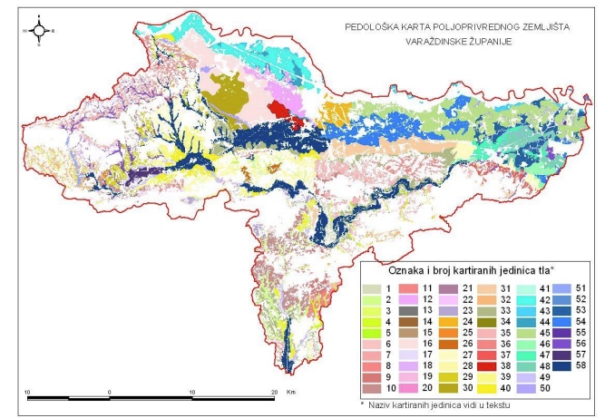
Slika 14. Pedološka karta Varaždinske županije (Izvor: Plan navodnjavanja Varaždinske županije)

Izrada pedološke karte temeljena je na podacima Osnovne pedološke karte mjerila 1:50.000. Pri izradi karte poljoprivrednih površina u Varaždinskoj županiji za podlogu je korištena Karta kopnenih nešumskih staništa Republike Hrvatske 2016 (Haop.hr), Visoko rezolucijski slojevi šuma (Haop.hr) te slojevi prometnica iz Open Street Map-a (Geofabrik.de). kao osnovna podloga korištena je Karta kopnenih nešumskih staništa Republike Hrvatske 2016 zbog dobro digitaliziranih prijelaza između kategorija korištenja zemljišta. Iz navedene podloge izbačene su kategorije: izgrađene površine, prometnice, vodne površine, močvarne površine i šumske površine. Iz zapuštenih/zaraslih površina uklonjene su šume pomoću visokorezolucijskih slojeva šuma. Prometnice su uklonjene pomoću sloja prometnica. Površina klasa načina korištenja zemljišta prikazana je u Tablici 2.

Tablica 2. Površina klasa načina korištenja zemljišta
Načini korištenja zemljišta | Površina (ha)
Livade i pašnjaci | 10461
Mozaici kultiviranih površina | 39422
Obraslo grmolikom vegetacijom | 1556
Vinogradi | 3089
Voćnjaci / okućnice | 733
Zapuštene poljoprivredne površine | 5331
Ukupna površina | 60592

6.2. Značajke sistematskih jedinica tla
Na temelju podataka o postotnoj zastupljenosti pojedinih sistematskih jedinica tla, odnosno stupnju heterogenosti i ukupnoj površini za pojedine kartirane jedinice tla, utvrđena je površina za sve sistematske jedinice tla kao i ukupna površina pojedinih tipova tala. Od ukupno 17 tipova tala, jedanaest tipova pripada automorfnom odijelu a šest hidromorfnom odijelu tala. Treba istaći da se unutar kartiranih jedinica pojedini tipovi tala ili niže sistematske jedinice ne javljaju zasebno, nego zajedno s drugim tipovima i nižim jedinicama tvore zemljišne kombinacije, ovisno o matičnom supstratu, vegetaciji, nadmorskoj visini i nagibu terena, reljefu, hidrologiji, načinu korištenja, i drugome.

6.3. Značajke kartiranih jedinica tla
Na pedološkoj karti izdvojeno je ukupno 58 kartiranih jedinica tla. Nazivi kartiranih jedinica tla, postotna zastupljenost sistematskih jedinica, te površina na poljoprivrednom zemljištu, daju se u Planu navodnjavanja Varaždinske županije. Daljnjom analizom i obradom pedološke karte utvrđeno je javljanje 17 tipova tala i 57 njihovih nižih jedinica na razini podtipova, varijeteta ili formi, a čiji se popis daje u Planu navodnjavanja Varaždinske županije.

prema podatku Državnog zavoda za statistiku

